Муниципальное автономное дошкольное образовательное учреждение
детский сад «Ромашка»
Вадского муниципального района Нижегородская области

Сценарий
Непосредственной
Образовательной Деятельности
По образовательной области
художественно – эстетическое
развитие.
«Звёздное небо»

Работу выполнила
воспитатель:
1квалификационной категории
Бойцова Т.И

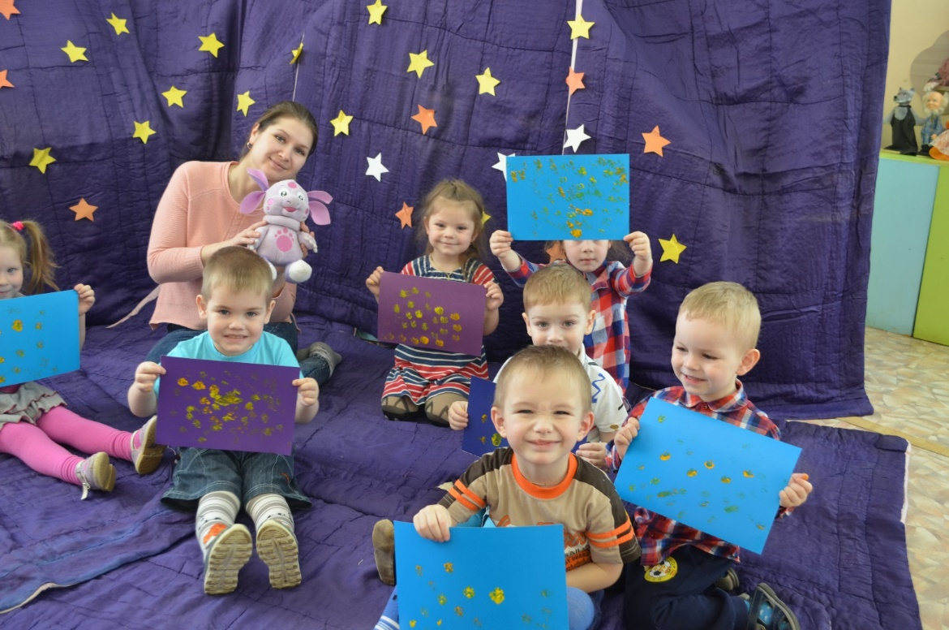
2019год

Цель: Обучение детей нетрадиционной технике рисования.
Программные задачи:
- Учить комкать бумагу;
- Познакомить с приемом рисования мятой бумагой;
- Развивать мелкую моторику рук.
- Способствовать развитию детского творчества при
- самостоятельной дорисовке сюжета.
- Воспитывать аккуратность при работе с красками.
Техника: Рисование оттиск мятой бумагой.
Оборудование: половинки листов для сминания, гуашь желтого цвета в мисочках, листы голубого и синего цвета разного размера, имитация звездного неба, игрушка Лунтик.
Предварительная работа: рассматривание презентации с изображением луны и звезд, рассказ воспитателя о звездах.

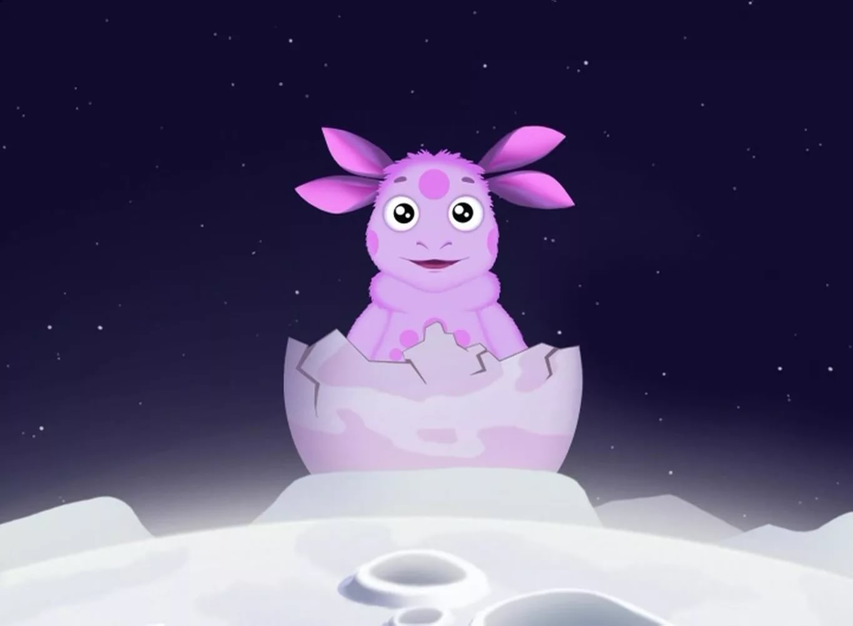

Ход образовательной деятельности:
Воспитатель предлагает детям отправиться в гости к Лунтику на луну. Дети садятся на ракеты, проводится п/и «Ракеты».

Ракета

Один, два, три, четыре, пять
В космос мы летим опять
Отрываюсь от земли
Долетаю до луны
На орбите повисим
И опять домой спешим
Ходьба на месте
Соединить руки над головой
Подпрыгнуть
Руки в стороны, покружиться
Покачать руками вперед-назад
Ходьба на месте
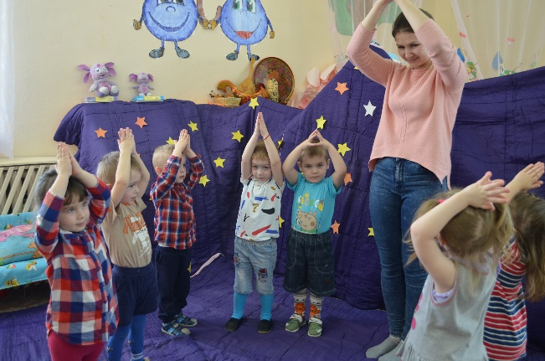

Детей встречает Лунтик, он показывает лист бумаги синего цвета Лунтик расстроен, сообщает детям, что на этой картине было изображено звездное небо. Было много звездочек – больших и маленьких, желтых белых и оранжевых.
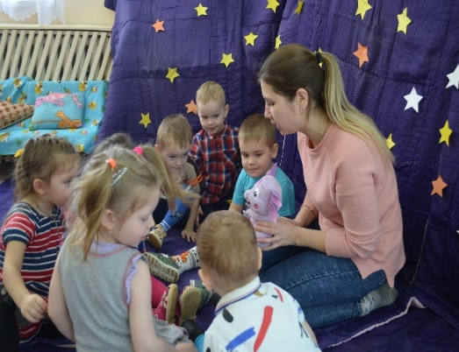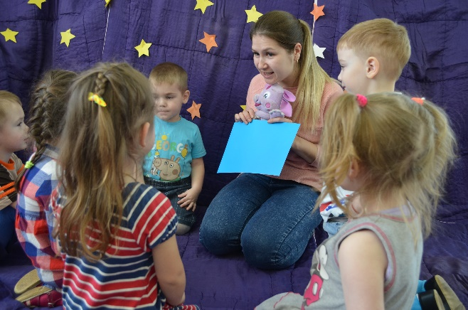

Воспитатель успокаивает Лунтика, предлагает помощь. «Сегодня я встретила звездочета, ребята, Звездочет – это волшебник, который считает звезды. Он как раз рассказал мне, как можно создать звезду, и я научу тебя Лунтик тоже».

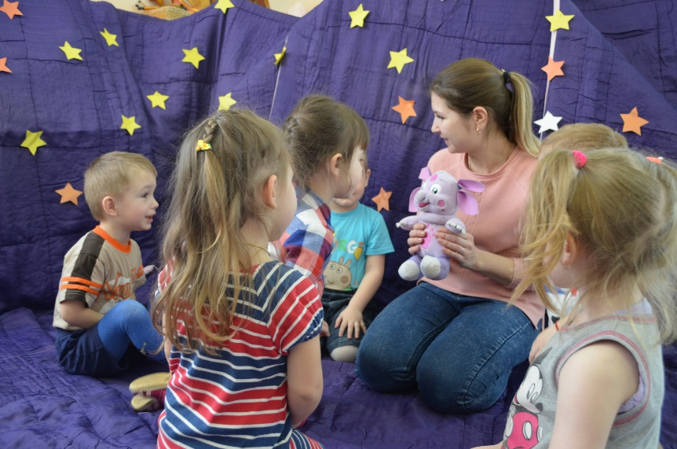

Воспитатель спрашивает детей, какого цвета были звездочки у Лунтика
(белые, желтые, оранжевые).
Прежде чем приступить к работе давайте разомнем наши пальчики:

Пальчиковая игра
Мы наши пальчики сплели
И вытянули ручки. Ну, а теперь мы от Земли Отталкиваем тучки. 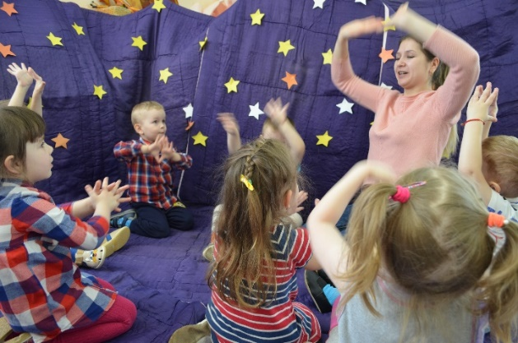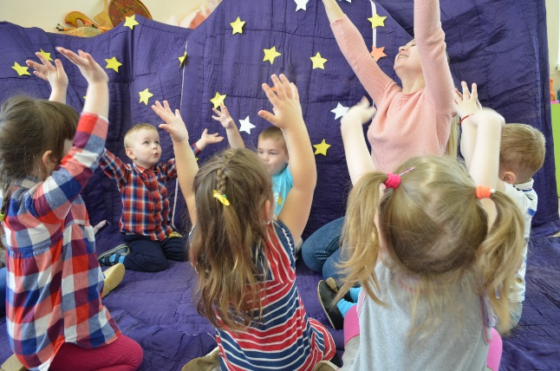

Воспитатель: Посмотрите, как мы будем рисовать звездочки. Я беру
бумаги, сминаю его так, чтобы у меня получился бумажный комочек
(воспитатель сопровождает свои слова действиями, макаю его в гуашь, а потом
прикладываю его к листу бумаги синего цвета, и у меня получаются красивые
желтые звездочки. Показываю еще раз). Какого цвета получились звездочки?
(Желтого).

Воспитатель: А теперь ребята, я предлагаю вам взять листы бумаги синего или голубого цвета, гуашь желтого цвета и приглашаю вас сесть за столы.
Воспитатель последовательно проговаривает детям инструкцию:
- возьмите листок бумаги, скомкайте, чтобы получился шарик;
- окунаем шарик в краску и ставим отпечаток на листе бумаги и получается красивое звездное небо.

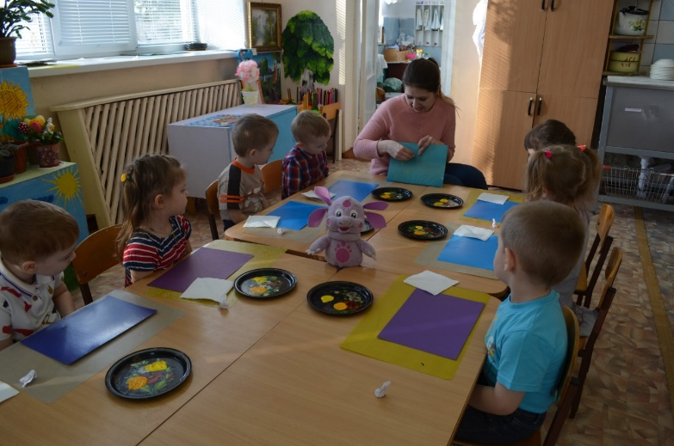

Воспитатель: А теперь приступим к работе. Перед вами желтая краска. (Под музыку дети рисуют звездочки).

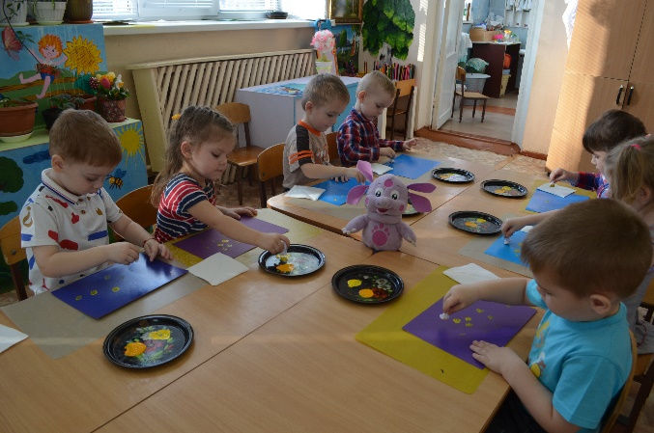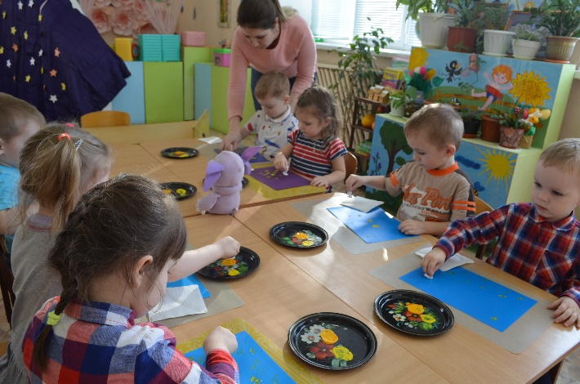

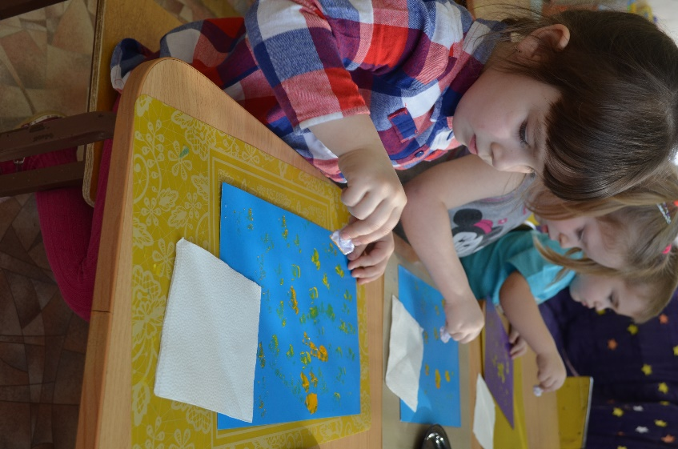

Посмотри, Лунтик, какие красивые звездочки у нас получились. Лунтик ходит и хвалит работы детей.
Итог занятия.
Лунтик: Ребята, вы такие молодцы, так постарались, большое спасибо вам за помощь.

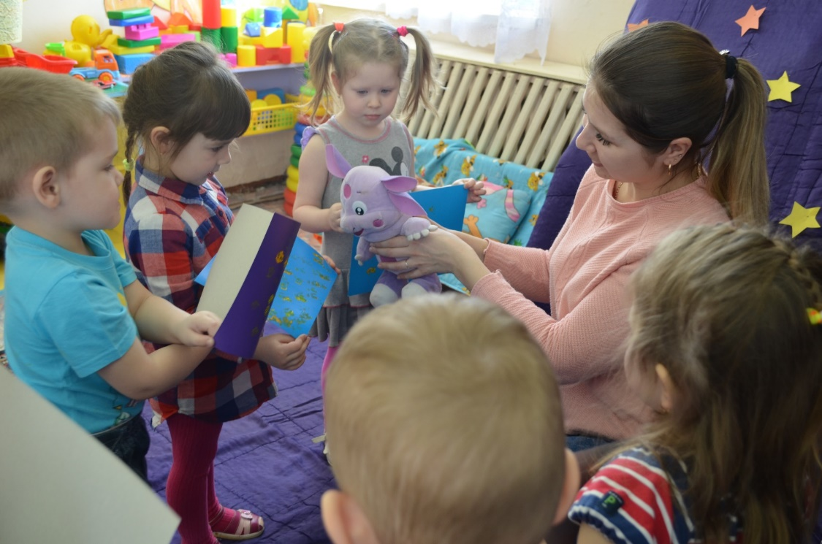

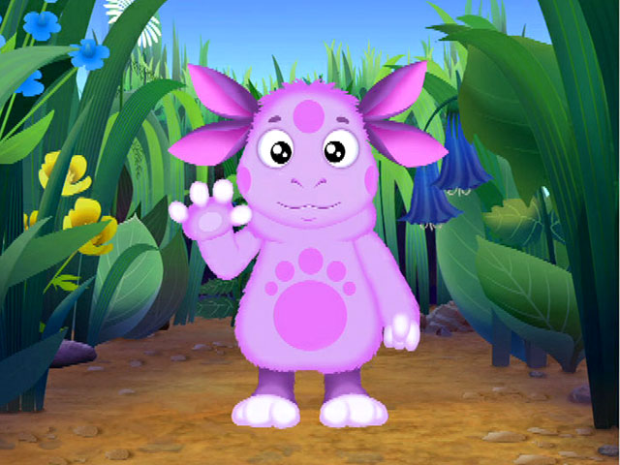
Попрощаемся с Лунтиком.

